Imię Nazwisko*, Imię Nazwisko** (12 pt)

**Tytuł (13 pt, pogrubione)**

**wyśrodkowany, bez kropki na końcu**

Artykuł rozpoczyna streszczenie o objętości 10-12 wierszy, pisane czcionką (10 pt), **Times New Roman,** wyjustowany, pojedyncza interlinia. Zalecany format plików **\*.docx** (edytor WORD 2007 lub późniejszy). Wstawiane puste wiersze czcionka 11 pt. Marginesy (Układ strony/Ustawienia strony/Marginesy): dolny 5 cm, górny 5,5 cm, prawy i lewy 4,2 cm (rys. 1). Nagłówek i stopka (Układ strony/Ustawienia strony/Układ): 4,7 cm, (rys. 2). Wcięcie akapitu (Narzędzia główne/Akapit/Wcięcia i odstępy/Specjalne/Pierwszy wiersz/Co) 0,5 cm.

SŁOWA KLUCZOWE: słowo kluczowe lub termin kluczowy, … słowo kluczowe lub termin kluczowy kolejny (maksymalnie 5, z kropką na końcu).

**1. TYTUŁ ROZDZIAŁU, WIELKIE LITERY (12 PT, POGRUBIONE), WYŚRODKOWANY, BEZ KROPKI NA KOŃCU**

**1.1. Podrozdział wyśrodkowany (12 pt, pogrubiona), bez kropki na końcu**

Artykuł powinien zawierać 10-12 stron. Artykuł należy pisać czcionką, Times New Roman (11 pt), z pojedynczym odstępem między wierszami, wyjustowany. **Nie należy stosować automatycznego dzielenia wyrazów, automatycznego spisu literatury, własnych styli, usuwania pojedynczych liter z końca wiersza, itp.** Tekst zostanie poddany obróbce wydawniczej, dlatego zaleca się używanie najprostszego stylu.

**2. NAGŁÓWKI**

Na stronach parzystych w nagłówku umieszcza się nazwiska autorów, oddzielone przecinkami. Na stronach nieparzystych tytuł artykułu.

**3. RYSUNKI**

W tekście pracy należy zamieścić rysunkiw postaci elektronicznej, w większości przypadków wystarczy rysunek zapisany w tekście dokumentu Word. Podpisy pod rysunkami wyśrodkowane, czcionka (9 pt), odstęp przed 6 pt. (Narzędzia główne/Akapit/Wcięcia i odstępy/Odstępy/Przed 6 pt, rys. 3), bez kropki na końcu. Styl otaczania równo z tekstem (Prawy klawisz myszy/zawijanie tekstu/Równo z tekstem lub Prawy klawisz myszy/Formatuj obraz /Układ/Równo z tekstem). Pusty wiersz (11 pt) przed rysunkiem i po podpisie rysunku.

Redakcja zwraca uwagę autorom, że w tekście, słowo rysunek lub skrót rys., są pisane z wielkiej litery tylko na początku zdania i w podpisie pod rysunkiem.

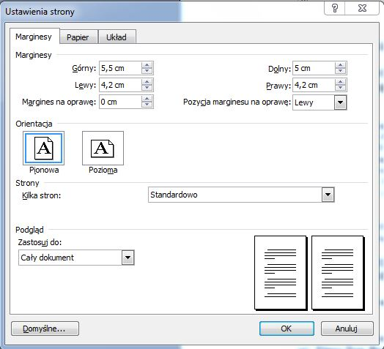

Rys. 1. Marginesy (9 pt, wyśrodkowany, bez kropki na końcu, odstęp przed 6 pt)

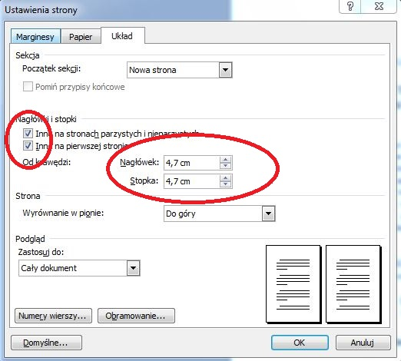

Rys. 2. Układ strony

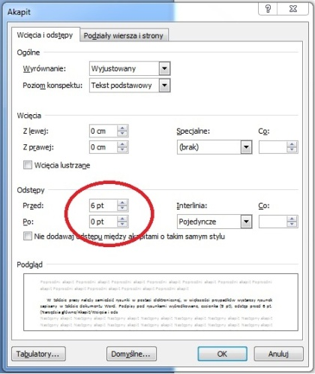

Rys. 3. Odstęp

**4. WZORY**

Nie zaleca się stosowania wbudowanego edytora równań Word 2007 lub późniejszego. Przykładowe rozwiązanie problemu edycji równań jest następujące, należy zainstalować zewnętrzne oprogramowanie MathType. Na stronie <http://www.dessci.com/en/products/mathtype/> dostępna jest wersja Free trial 30 dniowa. Po zainstalowaniu pojawia się dodatkowa wstążka MathType (rys. 4).

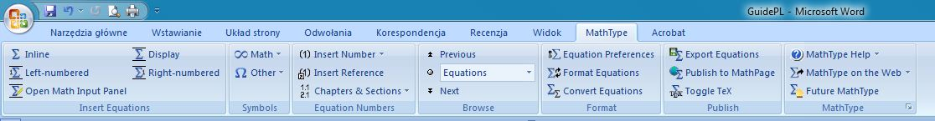

Rys. 4. Wstążka MathType

Po otwarciu edytora można zdefiniować styl (rys. 5) i rozmiar czcionki (rys. 6). Równania wyśrodkowane, numerowane z prawej strony w nawiasach zwykłych, bez pustych wierszy przed i po równaniu:

 (1)

gdzie: *Zij* – impedancja, *ki* – numer przewodu, itd. (kolejne symbole po przecinku, z kropką na końcu).

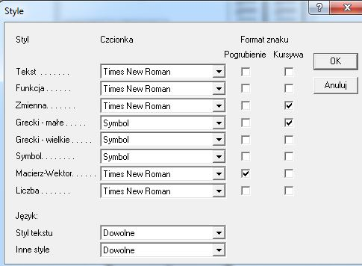

Rys. 5. Style MathType

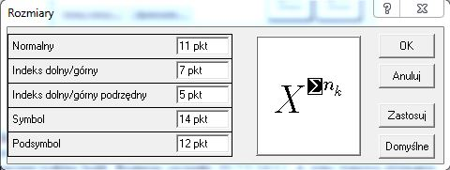

Rys. 6. Rozmiar MathType

**5. TABELE**

W tekście artykułu zamieścić tabele, wyśrodkowane, pisane czcionką (10 pt). Nagłówek tabeli wyrównany do lewej, z kropką na końcu. Pusty wiersz przed nagłówkiem tabeli (11 pt), po nagłówku (10 pt) oraz po tabeli (11 pt).

Tabela 1. Wyniki pomiarów.

|  |  |  |  |  |  |  |  |  |  |
| --- | --- | --- | --- | --- | --- | --- | --- | --- | --- |
| Lp. | R1 | R1sr | L1 | L1sr | R2 | R2sr | L2 | L2sr | Uwagi |
| Ω | Ω | H | H | Ω | Ω | H | H |
| 1. |  |  |  |  |  |  |  |  |  |

Redakcja zwraca uwagę autorom, że w tekście, słowo tabela jest pisane z wielkiej litery tylko na początku zdania i w nagłówku tabeli. Nie zaleca się stosowania skrótu tab.

**LITERATURA**

**(12 pt, pogrubiony, wyśrodkowany, bez kropki na końcu)**

Spis literatury (10 pt), wysunięcie 1 cm (Narzędzia główne/Akapit/Wcięcia/Specjalne/Wysunięcie/Co 1 cm). Odwołania w tekście w nawiasach kwadratowych [1] lub [1, 3].

[1] Jezierski E., Transformers. Design and Structure, Science – Technical Publishers, edition II, Warsaw, 1963 (in Polish).

[2] Pinkiewicz I., Kaźmierski M., Olech W., Malinowski J., Sopocki R., On-site Processing of Insulation System of Large Power Transformers and Hot-spot Computer Determination, CIGRE, Session 2004, A2-208.

[3] Zhou L.J., Wu G.N., Yu J.F., Zhang X.H., Thermal Overshoot Analysis for Hot-Spot Temperature Rise of Transformer, IEEE Transactions on Dielectrics and Electrical Insulation, Volume 14, Number 5, ISSN 1070-9878, 2007.

**OBCOJĘZYCZNY TYTUŁ ARTYKUŁU**

**(10 pt, pogrubiony, wyśrodkowany, bez kropki na końcu)**

Streszczenie obcojęzyczne (10 pt). Na końcu artykułu umieszcza się streszczenie o objętości 10-12 wierszy, w języku angielskim. Należy je pisać podobnie jak streszczenie na początku artykułu.